Patryk Kowalski 125 NCI-A data 25.01.2016

Przedmiot : Zaawansowane aplikacje WWW

Laboratorium numer 7

Testowanie w Jmeter

1. Celem laboratorium było użycie Jmeter.
2. Wynik:

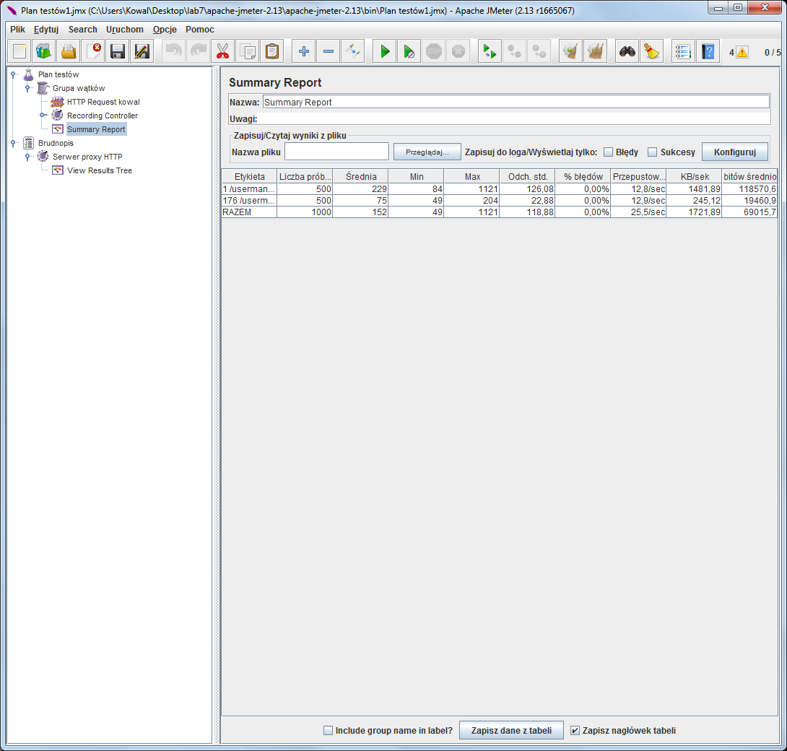

Jak widać na powyższym zdjęciu wszystko działało jak trzeba.

Laboratorium robione na podstawie poradnika : <http://jmeter.apache.org/usermanual/jmeter_proxy_step_by_step.pdf>

Repozytorium: <https://github.com/KowalskiPatryk/orw_lab7.git>